BỘ GIÁO DỤC VÀ ĐÀO TẠO
TRƯỜNG ĐẠI HỌC NHA TRANG



NHẬN DẠNG MÀU SẮC

Môn học: Học máy
Giảng viên hướng dẫn: TS. GVC Đinh Đồng Lưỡng
Nhóm sinh viên thực hiện: Dương Trung Quốc
Lê Nguyễn Đăng Định
Võ quốc Tỉnh
Lớp: 63 CNTT_CLC

1. Mô tả bài toán
Nhận diện màu sắc là một trong những ứng dụng phổ biến của học máy trong phân tích hình ảnh. Trong dự án này, nhiệm vụ (Task) là xác định màu sắc chủ đạo trong một hình ảnh cụ thể. Để thực hiện nhiệm vụ này, mô hình học máy sẽ được huấn luyện để nhận diện và phân loại màu sắc chính xác trên tập dữ liệu hình ảnh chứa các màu sắc khác nhau.
Kinh nghiệm (E) được tích lũy qua quá trình huấn luyện mô hình với tập dữ liệu màu sắc, điều chỉnh các tham số của mô hình dựa trên phản hồi từ các dự đoán sai lệch. Phép đánh giá (P) là độ chính xác của mô hình khi phân loại màu sắc trên một tập dữ liệu kiểm tra. Hiệu quả của mô hình sẽ tăng dần qua các lần huấn luyện và tối ưu.

2. Cơ sở dữ liệu huấn luyện
Dữ liệu màu sắc để huấn luyện được thu thập từ tập tin training.data. Tập dữ liệu này bao gồm nhiều mẫu với các giá trị RGB và nhãn màu tương ứng. Cụ thể, mỗi mẫu trong tập dữ liệu chứa ba giá trị RGB đại diện cho cường độ màu đỏ, xanh lá, và xanh dương, cùng với một nhãn màu (ví dụ: đỏ, vàng, xanh lá, xanh dương, đen, trắng, cam).
Tập dữ liệu này có thể được sử dụng để huấn luyện mô hình nhận diện màu sắc. Do có nhãn đi kèm, đây là một bài toán học máy có giám sát, trong đó mô hình sẽ học cách phân loại các màu sắc dựa trên các giá trị RGB đầu vào.

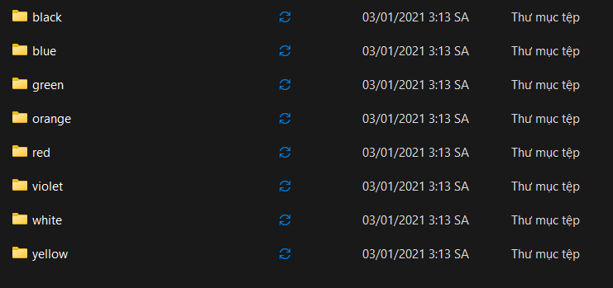

2.1 Trích chọn đặc trưng
Trong nghiên cứu này, màu sắc được phân loại bằng cách sử dụng thuật toán phân loại học máy K-Neares Neşghbor. Bộ phân loại này được đào tạo bằng các giá trị biểu đồ màu R, G, B của ảnh. Luồng công việc chung được đưa ra ở bên dưới.
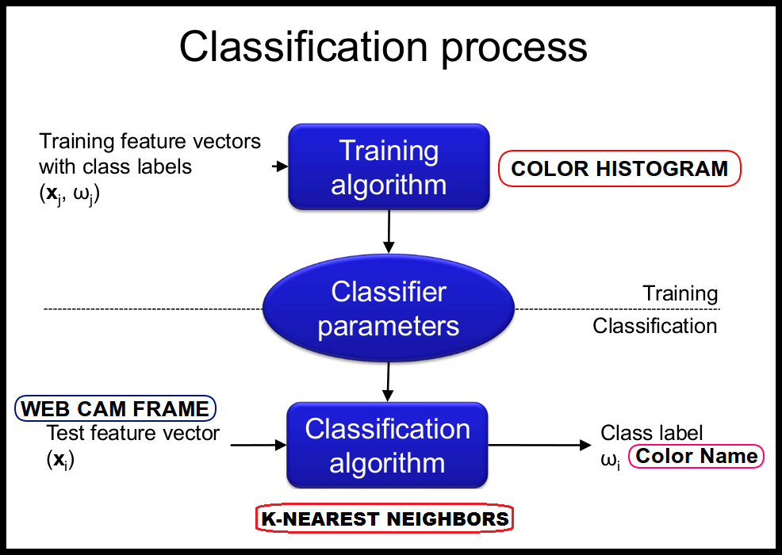

1.) Trích xuất tính năng
Cách thể hiện những điểm thú vị mà chúng ta tìm thấy để so sánh chúng với những điểm thú vị khác (đặc điểm) trong hình ảnh.
2.) Phân loại
Thuật toán thực hiện phân loại, đặc biệt là trong một triển khai cụ thể, được gọi là trình phân loại. Thuật ngữ "trình phân loại" đôi khi cũng đề cập đến hàm toán học, được triển khai bởi thuật toán phân loại, ánh xạ dữ liệu đầu vào vào một danh mục.
Đối với dự án này;
Trích xuất tính năng = Biểu đồ màu
Biểu đồ màu là biểu diễn sự phân bố màu sắc trong một hình ảnh. Đối với hình ảnh kỹ thuật số, biểu đồ màu biểu diễn số lượng điểm ảnh có màu trong mỗi danh sách cố định các dải màu, trải dài không gian màu của hình ảnh, tập hợp tất cả các màu có thể có.
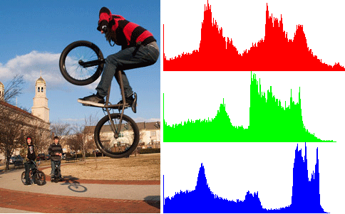
Phân loại = Thuật toán K-Láng giềng gần nhất
K nearest neighbors là một thuật toán đơn giản lưu trữ tất cả các trường hợp khả dụng và phân loại các trường hợp mới dựa trên phép đo độ tương đồng (ví dụ: hàm khoảng cách). KNN đã được sử dụng trong ước tính thống kê và nhận dạng mẫu ngay từ đầu những năm 1970 như một kỹ thuật phi tham số.
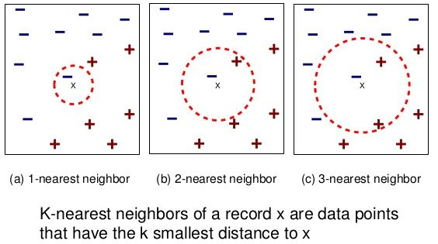

2.2.Thuật toán học máy:
SVM (Support Vector Machine) là một thuật toán quan trọng trong học máy, được sử dụng cho phân loại và hồi quy. Trong bài toán này, SVM được áp dụng để phân loại hình ảnh, xác định hình ảnh chứa màu sắc nào.
SVM hoạt động bằng cách xây dựng một ranh giới quyết định giữa các lớp dữ liệu. Mục tiêu là tìm ra ranh giới sao cho khoảng cách từ các điểm dữ liệu gần nhất của mỗi lớp đến ranh giới này là lớn nhất. Các điểm dữ liệu gần nhất này được gọi là vector hỗ trợ, do đó thuật toán có tên là "Support Vector Machine".
Quá trình thực hiện:
- Thu Thập Dữ Liệu: Thu thập các hình ảnh có chứa màu sắc khác nhau và gán nhãn cho từng màu.
- Tiền Xử Lý Dữ Liệu: Chuẩn hóa và thay đổi kích thước hình ảnh để đưa về cùng một định dạng.
- Trích Xuất Đặc Trưng: Tính toán các histogram màu sắc của hình ảnh để tạo ra các đặc trưng.
- Huấn Luyện Mô Hình: Sử dụng các đặc trưng này để huấn luyện mô hình SVM.
- Đánh Giá Mô Hình: Đánh giá mô hình dựa trên các chỉ số như độ chính xác, độ nhạy, độ đặc hiệu và F1-score.
- Dự Đoán: Sử dụng mô hình đã huấn luyện để dự đoán màu sắc của hình ảnh mới.

2.3.Chương trình demo:
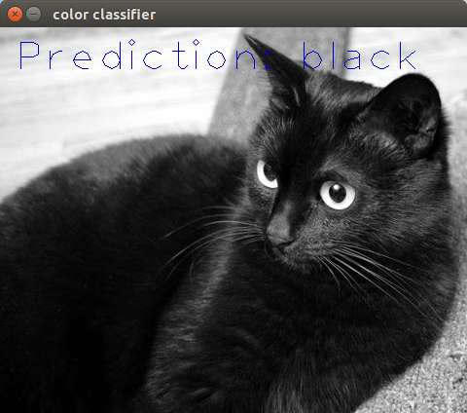

3.Sử dụng phương pháp học sâu (Deep Learning) để giải quyết bài toán:
3.1. feature_extraction.py
Tệp feature_extraction.py thực hiện việc trích xuất đặc trưng màu từ các ảnh đầu vào và tạo dữ liệu huấn luyện cho quá trình phân loại màu sắc.
- Lấy biểu đồ màu RGB của ảnh:
  - Với mỗi hình ảnh, mã này tạo ra một biểu đồ màu RGB (histogram), là biểu đồ thể hiện tần suất xuất hiện của mỗi giá trị màu đỏ (R), xanh lá (G), và xanh dương (B) trong ảnh. Biểu đồ này giúp chúng ta thấy được phân bố các giá trị màu sắc và xác định màu chủ đạo.
  - Ví dụ: Nếu ta có một ảnh màu đỏ, biểu đồ của ảnh này sẽ cho thấy sự chiếm ưu thế của màu đỏ (R) trong ảnh so với các màu khác.
- Xác định màu chủ đạo:
  - Sau khi có biểu đồ RGB, chương trình chọn giá trị đỉnh của số lượng pixel (tức là giá trị có tần suất xuất hiện cao nhất) cho từng kênh màu R, G, và B.
  - Những giá trị đỉnh này được coi là màu chủ đạo của ảnh. Chẳng hạn, nếu giá trị đỉnh của kênh màu R là 254, G là 0, và B là 2, điều này cho thấy màu chủ đạo của ảnh là [254, 0, 2].
- Tạo và lưu trữ dữ liệu đặc trưng:
  - Với mỗi hình ảnh trong tập dữ liệu, chương trình tính toán màu RGB chủ đạo và gán nhãn màu tương ứng (ví dụ, "đỏ" cho ảnh màu đỏ, "xanh" cho ảnh màu xanh, v.v.).
  - Các giá trị R, G, B chủ đạo và nhãn được lưu trữ thành các vector đặc trưng trong một tệp CSV (được lưu trong training.data).
  - Tệp training.data trong thư mục src chứa tất cả các vector đặc trưng của tập dữ liệu huấn luyện và được sử dụng cho việc phân loại màu sau này.

3.2. knn_classifier.py
Tệp knn_classifier.py triển khai thuật toán KNN (K-Nearest Neighbors) để phân loại màu sắc dựa trên các đặc trưng đã được trích xuất. KNN là thuật toán học có giám sát, có nghĩa là nó sẽ dựa vào các vector đặc trưng đã được gán nhãn để phân loại các ảnh mới.
Các chức năng chính của knn_classifier.py gồm:
- Lấy dữ liệu huấn luyện:
  - Tệp training.data được tải vào để lấy các vector đặc trưng và nhãn màu của các ảnh huấn luyện. Các vector này sẽ được dùng làm cơ sở để so sánh với các ảnh thử nghiệm.
- Tải đặc trưng của ảnh thử nghiệm:
  - Tệp này cũng cho phép tải các đặc trưng của ảnh mới mà ta muốn phân loại. Các đặc trưng của ảnh thử nghiệm sẽ được so sánh với dữ liệu huấn luyện để xác định màu sắc.
- Tính toán khoảng cách Euclid:
  - Để phân loại, thuật toán KNN sử dụng khoảng cách Euclid để đo độ tương đồng giữa ảnh thử nghiệm và từng ảnh trong tập huấn luyện. Khoảng cách Euclid giữa hai vector đặc trưng sẽ xác định mức độ giống nhau của chúng, khoảng cách càng nhỏ thì màu càng tương tự.
- Xác định k hàng xóm gần nhất:
  - Thuật toán chọn ra k ảnh huấn luyện có khoảng cách Euclid nhỏ nhất so với ảnh thử nghiệm. Các ảnh này gọi là k hàng xóm gần nhất.
- Dự đoán màu sắc:
  - Dựa trên các màu của k hàng xóm gần nhất, thuật toán thực hiện voting (bỏ phiếu) để xác định màu sắc của ảnh thử nghiệm. Màu xuất hiện nhiều nhất trong k hàng xóm sẽ được chọn làm màu của ảnh thử nghiệm.
- Trả về kết quả phân loại:
  - Sau khi dự đoán, chương trình kiểm tra xem kết quả dự đoán có đúng với màu thực sự của ảnh thử nghiệm hay không (nếu có nhãn thực), và trả về kết quả là đúng hay sai.

3.3. color_classification_webcam.py
Tệp color_classification_webcam.py là tệp chính của chương trình. Nó điều khiển quy trình trích xuất đặc trưng và phân loại màu sắc.
- Gọi feature_extraction.py để tạo dữ liệu huấn luyện:
  - Đầu tiên, chương trình gọi feature_extraction.py để tạo tập dữ liệu huấn luyện từ các ảnh. Các đặc trưng được trích xuất từ ảnh, được gán nhãn, và lưu vào tệp training.data.
- Gọi knn_classifier.py để phân loại:
  - Sau khi tập dữ liệu đã được chuẩn bị, chương trình tiếp tục gọi knn_classifier.py để thực hiện phân loại màu sắc.
  - Trong ứng dụng với webcam, chương trình sẽ liên tục lấy từng khung hình từ webcam, xử lý hình ảnh, và dự đoán màu sắc của đối tượng trong khung hình.

